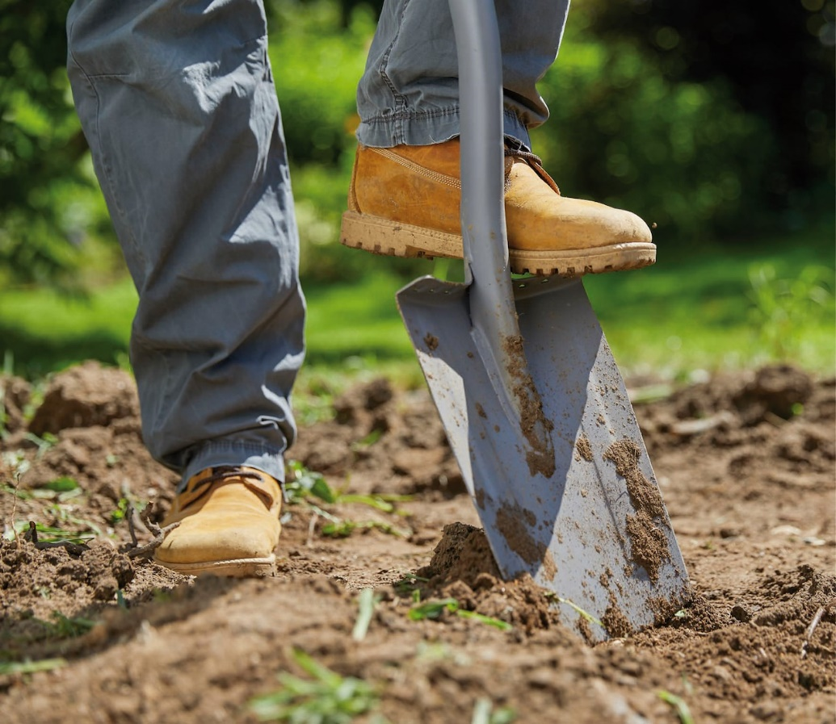

De Bodem, Het fundament voor plantengroei

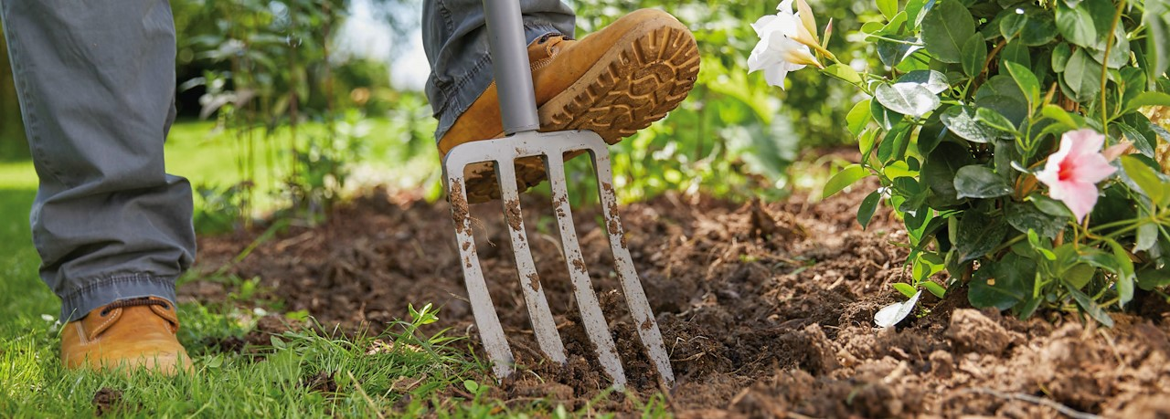

1 Inleiding

Grond en de bodem is heel erg belangrijk voor de groei en ontwikkeling van planten. Als je wilt dat de tuinplanten mooie bloemen gaan maken en dat de teelt op het land goede opbrengst geeft zal je ook naar de bodem moeten kijken. Zelfs als je natuur wilt ontwikkelen zal je hier aandacht voor moeten hebben. De bodem is erg belangrijk voor alle soorten planten die erop groeien.

In deze paragraaf gaan we op dit onderwerp verder in.

Waarom hebben planten goede grond nodig, wat is de structuur van de grond, wat is het doel van grondbewerking, waarom maken we een grondboring en waarom is dat belangrijk.

Daarna gaan we de verschillende grondsoorten en grondbewerkingen bekijken. Dit gaan we ook in de praktijk uitvoeren.

Het gereedschap moet natuurlijk goed onderhouden worden dus de les na de grondbewerking gaan we het gereedschap eens goed onder handen nemen.

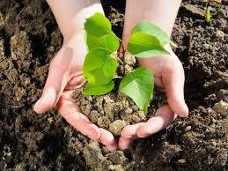

# 

De bodem is het uitgangspunt voor de planten die er groeien. Het is daarom belangrijk om de eigenschappen van de bodem te kennen.

* Is de bodem vochtig of droog?
* Zitten er veel of weinig voedingsstoffen in?
* Is de structuur goed?

Planten die op een plek staan waar ze zich thuis voelen:

* groeien beter
* hebben minder last van ziektes
* hebben minder onderhoud nodig

Twee voorwaarden voor een gezonde bodem zijn:

* een gezond bodemleven
* een goede structuur

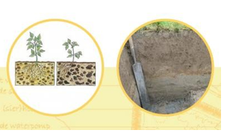

1. Noem twee voorwaarden voor een gezonde bodem.

……………………………………………………………………………………

……………………………………………………………………………………

Tussen de vaste deeltjes in de grond zitten holtes. Daarin leven veel dierlijke en plantaardig Organismen.

Wormen, bacteriën en andere kleine dieren eten planten of resten daarvan en scheiden hun afvalproducten weer af. Ze maken hierdoor zeg maar voedingsstoffen voor planten.

Het bodemleven heeft dus invloed op:

* + de vruchtbaarheid van de grond
  + op de structuur van de grond.

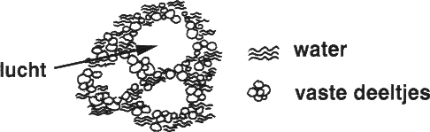

De holten (poriën) en gangen die dieren en afgestorven plantenwortels achterlaten geven ruimte aan lucht, water en voedsel. Een gezonde bodem bevat voldoende **organische stof.**

Omdat wormen, schimmels en bacteriën van afgestorven organische materialen leven, draagt kunstmest niet bij aan het bodemleven.

Kunstmest levert de minerale voeding voor de plant direct en in één keer.

Door te bemesten met dierlijke mest of compost voedt je het bodemleven. Dit zorgt dan voor de geleidelijke voeding van de planten het hele seizoen door.

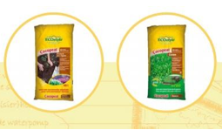

1. Hoe noemen we de holten die dieren en plantenwortels achterlaten?

……………………………………………………………………………………

……………………………………………………………………………………

1. Waar heeft het bodemleven invloed op?

……………………………………………………………………………………

……………………………………………………………………………………

1. Waarom draagt kunstmest niet bij aan het bodemleven?

……………………………………………………………………………………

……………………………………………………………………………………

# Doel van grondbewerking

Grondbewerkingen worden meestal uitgevoerd om de bodem in goede toestand te brengen dat de planten zich goed kunnen ontwikkelen. Er moet voldoende vocht en lucht in de grond zitten. Je kunt hierbij aan de volgende werkzaamheden denken:

* + spitten
  + mest onderwerken
  + grond zaaiklaar maken
  + egaliseren

Door over de grond te lopen en te rijden met vrachtwagens en trekkers wordt de grond samengedrukt. Het gevolg hiervan is dat er minder ruimte in de grond ontstaat voor water en lucht. De plantengroei wordt hierdoor belemmerd.

1. Wat is het doel van grondbewerking?

……………………………………………………………………………………

……………………………………………………………………………………

1. Noem 4 soorten grondbewerking.

……………………………………………………………………………………

……………………………………………………………………………………

# Bodemkundige begrippen

**Humus**: Organische stof, afkomstig van planten en dieren. Wat na jaren in de grond overblijft noemen we humus.

**Maaiveld**: Dit is de bovenkant van de grond, hierop lopen we.

**Bouwvoor**: Dit is de bovenste laag. Hij is ongeveer 25 cm dik. Hierin zitten veel wortels. Bij het spitten en ploegen wordt deze laag steeds losgemaakt.

**Ondergrond**: Alles wat onder de bouwvoor of zode ligt.

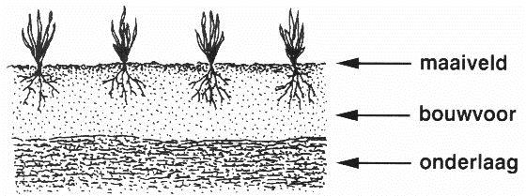

**2 Grondsoorten**

In Nederland heb je verschillende soorten grondsoorten. In deze les leer je de verschillende grondsoorten kennen en herkennen.

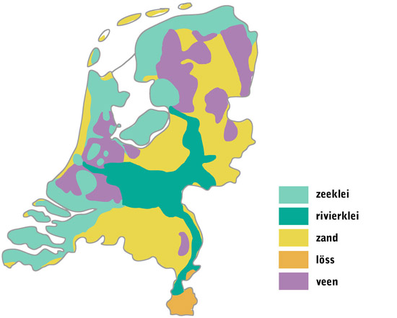

# Grondsoorten

Grondsoorten zijn in te delen naar het materiaal waaruit ze zijn samengesteld. Er zijn verschillende combinaties mogelijk. In Nederland kennen we vier grondsoorten, namelijk:

* + Kleigrond (rivierklei en zeeklei)
  + zandgrond
  + lössgrond
  + veengrond

Kleigrond

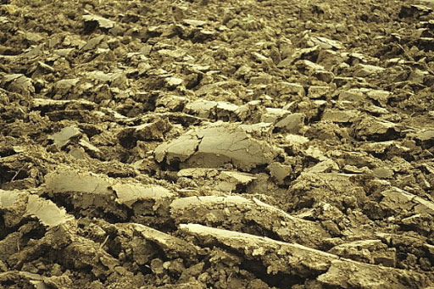Kleigrond is ontstaan doordat klei werden vervoerd door water en op verschillende plaatsen zijn afgezet.

Kleigrond bevat altijd slibdeeltjes. Hoe meer

slibdeeltjes, hoe zwaarder de grond wordt. Hiermee bedoelen we hoe moeilijker de grond is te bewerken.

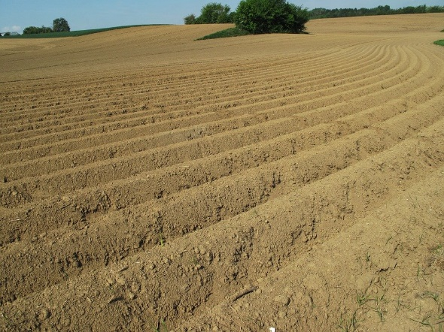Zandgrond

Zandgronden zijn afgezet door wind, ijs of water. Ze bestaan uit grote deeltjes. Als een zandgrond meer slibdeeltjes of humus bevat zal ze vruchtbaarder zijn

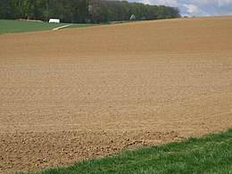Lössgrond

Lössgrond vinden we in Nederland voornamelijk in Zuid-Limburg. Deze grondsoort is afgezet door de wind en bestaat uit zeer kleine kleideeltjes, kleine zanddeeltjes en kalkdeeltjes. Lössgrond is erg vruchtbaar en makkelijk te bewerken.

Veengrond

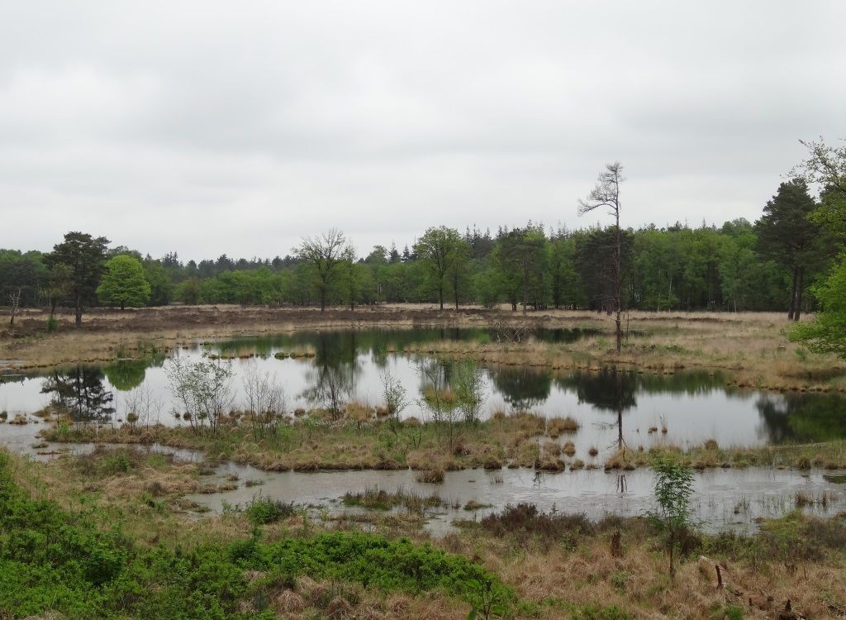Als een grond meer dan 25% organische stof of humus bevat, wordt dit veengrond genoemd. Veengronden zijn niet door de wind of water afgezet maar ter plekke ontstaan. Planten die in moerassen groeien, zullen als ze afgestorven zijn onder water zakken. Door gebrek aan zuurstof verteren ze niet helemaal maar zullen ze dikke lagen halfvergane, organische stof vormen. Als dit proces lang

doorgaat, kunnen dikke lagen plantenresten ontstaan die als het ware boven het water uitgroeien. We spreken dan van het verlanden van plassen. De gronden die zo ontstaan, noemen we veengronden.

1. In Nederland hebben we twee soorten kleigronden. Noem deze twee soorten.

……………………………………………………………………………………

……………………………………………………………………………………

1. Waar kun je lössgrond in Nederland vooral vinden?

……………………………………………………………………………………

……………………………………………………………………………………

1. Wat is veengrond?

……………………………………………………………………………………

……………………………………………………………………………………